

**В группе работают:**

**Воспитатели:**

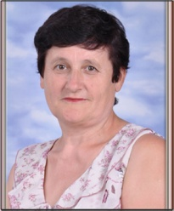 **Хергеледжи Надежда Михайловна**

**Образование среднее дошкольное**

**II дидактическая степень**

**Стаж педагогической работы**

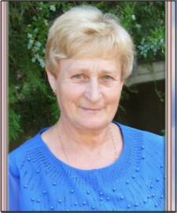 **Великсар Надежда Дмитриевна**

**Образование среднее дошкольное**

**II дидактическая степень**

**Стаж педагогической работы – 40 лет**

**Младший воспитатель**

**Юриева Юля Юриевна**

**Образование среднее**

**Стаж работы в детском саду –** 0л .4м.

**Нашу группу посещают 11 мальчиков и 9 девочек,**

**каждый из них со своими интересами, умениями**

**и особенностям.**

|  |
| --- |
| 1. **Бордей Марк Анат.** 2. **Булгар Максим Алекс.** 3. **Дерменжи Вадим Вал.** 4. **Дымбу Вадим Ник.** 5. **Карагергий Юля Алекс.** 6. **Карасени Анастасия Мих.** 7. **Касап Артем Иванович** 8. **Касап Валерия Васильевна** 9. **Киося Надежда Сергеевна** 10. **Манзул Влада Вл.** 11. **Момча Карина Алексеевна** 12. **Мутаф Эльвира Владимировна** 13. **Онос Илья Дмитриевич** 14. **Панчев Вадим В.** 15. **Перчемли Андрей Иосифович** 16. **Топал Тимур** 17. **Червен Александр Анат.** 18. **Чобан Анастасия Конст.** 19. **Чобан Екатерина Вас.** 20. **Шидер Николай Ильич** |